Php khong phan biet chu hoa, chu thuong

Tuy nhien biến phân biệt chữ hoa, thường

Chú thích: dùng // cho 1 dòng

# cho

/* */ cho nhiều dòng

Biến

$<tên biến> = <Values>

Gán nhiều giá trị :

$x = $y = $z = … = “hết cứu”;

Ví dụ $hetcuu = hết cứu;

Các kiểu dữ liệu:

Int, float, boolen, array, object, null, rescource

Để truy cập biến ngoài hàm khi ở trong hàm, dùng global trước biến

$x =”hetcuu”

function mytest(){

global $x;

}

static : tạo biến tĩnh

static $a = 0

ham : strtoupper(), strtolower(), ster_replace(), strrev()(đảo ngược) : hàm thao tác với chuỗi

hàm : explode : hàm chuyển một xâu thành một mảng; cách dùng với phần tử trong mảng :

$x = “ a b c”;

$y = explode(“ ”, $x);

Echo = $y[0], $y[1],…

PHP_INT_MAX – la so nguyen lon nhat dc ho tro

PHP_INT_MIN – la so nguyen nho nhat dc ho tro

PHP_INT_SIZE : kích thước của một số nguyên tính bằng byte.

Is_int()

Is_interger()

Is_long()

PHP_FLOAT_MIN

PHP_FLOAT_MAX

PHP_FLOAT_DIG

PGP_FLOAT_EPSILON

Is_finite()

Is_infinite()

Is_nan()

define: định nghĩa một hằng số : vd : xin chào đh ha long

and, or, xor, &&, ||, !

if, eleif, else

dùng gifhub

while()

end while;

for(){}

foreach($array as $value){}

foreach($array as $key => $element){}

truyền tham biến thêm toán tử & đằng trước.

sử dụng dấu … đằng trước tham số của hàm cho phép truyền vào là một mảng, hàm + biến được coi như là 1 mảng

array_splice() : xóa phần tử trong mảng

unset() xóa phần tử trong mảng nhưng không set lại key : mảng có a b c với key tương ứng 0 , 1 , 2 thì

unset(1) là xóa b nhưng key của c vẫn là 2

bien toan cuc trong php

$LOBALS: là một mảng chứa tất cả các biến toàn cục

$_SERVER : chứa mọi thông tin liên quan đến server: tên, địa chỉ, user,….

$_REQUEST: là một biến toàn cục mạnh , chứa dữ liệu được submit của form hoặc cookie, ngoài ra còn là 1 mảng chứa dữ liệu từ $_GET, $_POST, $_COOKIE : $_REQUETS[‘<Field Name>’]

$_POST

$_GET

$_FILES

$_ENV

$_COOKIE

$_SESSION

$pattern = “/value/i”;

/ : phân cách , value : pattern, i: modyfile

Preg_match() : trả về 1 nếu tìm đc patten trong xâu , trả về 0 nếu tìm ko thấy

Preg_match_all(): trả về số lần xuất hiện của patten trong xâu

Preg_replace(): thay thế 1 patten tìm kiếm trong xâu = 1 xâu khác

3/ Kiểm tra dữ liệu nhập của form

$_SERVER[“PHP_SELF”]: là một biến siêu toàn cục trả về tên của tệp tin hiện đang thực th

Trim(): xóa các khoảng trắng ko cần thiết

Stripslashes(): bỏ đi dấu gạch ngược \

Htmlspecialchars() : chuyển 1 số kí hiệu đặc biệt thành thực thể trong html

Tạo lớp trong php :

<?php

Class <class name>{

// code

}

?>

Định nghĩa đối tượng

<?php

$<Object Name> = new <Class Name>();

?>

$this là từ khóa để tham chiếu đến đối tượng hiện thời và nằm ở bên trong phương thức

Sử dụng instanceof để kiểm tra 1 đối tượng có thuộc về 1 lớp hay không

Hàm hủy và hàm tạo

__construct() : tạo đối tượng dùng thay thế cho get, set

__destruct(): tự động kết thúc đối tượng

Phạm vi truy cập: public(truy cập mọi nơi), protect(truy cập trong lớp và lớp đc kế thừa), private(chỉ trong lớp)

Kế thừa: extends, lớp con có thể kế thừa mọi phương thức và thuộc tính với phạm vi là public và protected

Lớp ảo: abstract một lớp con để kế thừa 1 lớp ảo cha phải tuân theo các phương thức sau, phải được định nghĩa và khai báo lại giống ở lớp cha, số lượng các tham số trong phương thức ở lớp con phải giống lớp cha, lớp cha ảo phải có ít nhất một phương thức ảo, phương thức ảo trong lớp cha chỉ khai báo mà ko định nghĩa , tức là không có phần thân.

Muốn cài tiếng việt ở databse xampp thì để utf8_general_ci

Connect to SQL trong php: MySQLi mở rộng

create table categories_NhanVien (

category_name varchar(50),

category_link varchar(50)

);

INSERT INTO categories_NhanVien (category_name, category_link) VALUES('Hiển thị tất cả sản phẩm','./NhanVien');

INSERT INTO categories_NhanVien (category_name, category_link) VALUES('Tìm kiếm theo Tên','./getNhanVien');

INSERT INTO categories_NhanVien (category_name, category_link) VALUES('Thêm mới Nhân viên','./insertNhanVien');

Câu lệnh tạo lalavel project :

composer create-project laravel/laravel Myproject(name project)

Blade : 1 dang cu phap don giản được lalavel cung cấp, để dùng được blade thì file name phải có dạng .blade.php : VD: xuanle.blade.php

Cấu trúc của blade sẽ nằm trong /resources/views/

Route: được chứa trong thư mục /routes/web.php : các route sẽ được điều khiển bởi web.php

Cú pháp: Route::METHOD(‘URL’,ACTION);

Controllers: nằm trong thư mục /app/http/controllers/

php artisan make:controller ProductsController(name controller) : lệnh tạo các controller, nhớ phải vào project trước rồi mới dùng lệnh

model: /app/models

lệnh: php artisan make:model modelname(ten model): tao model, nho phai vao project truoc

database: doi ten database

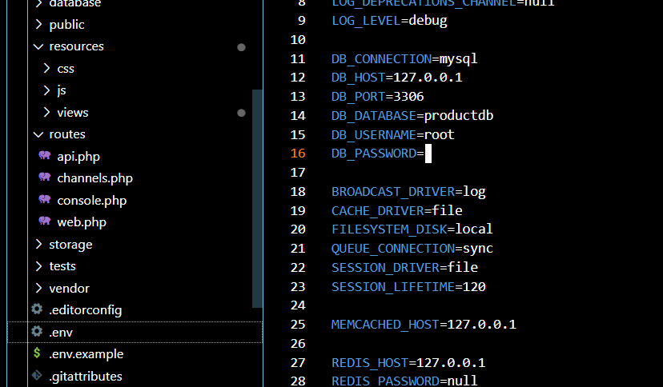

php artisan migrate : tiep theo dung lenh nay de tao migrate

database:

bang product -> bang orderdetail -> viet la has

tu orderdetail -> bang product -> viet la belong